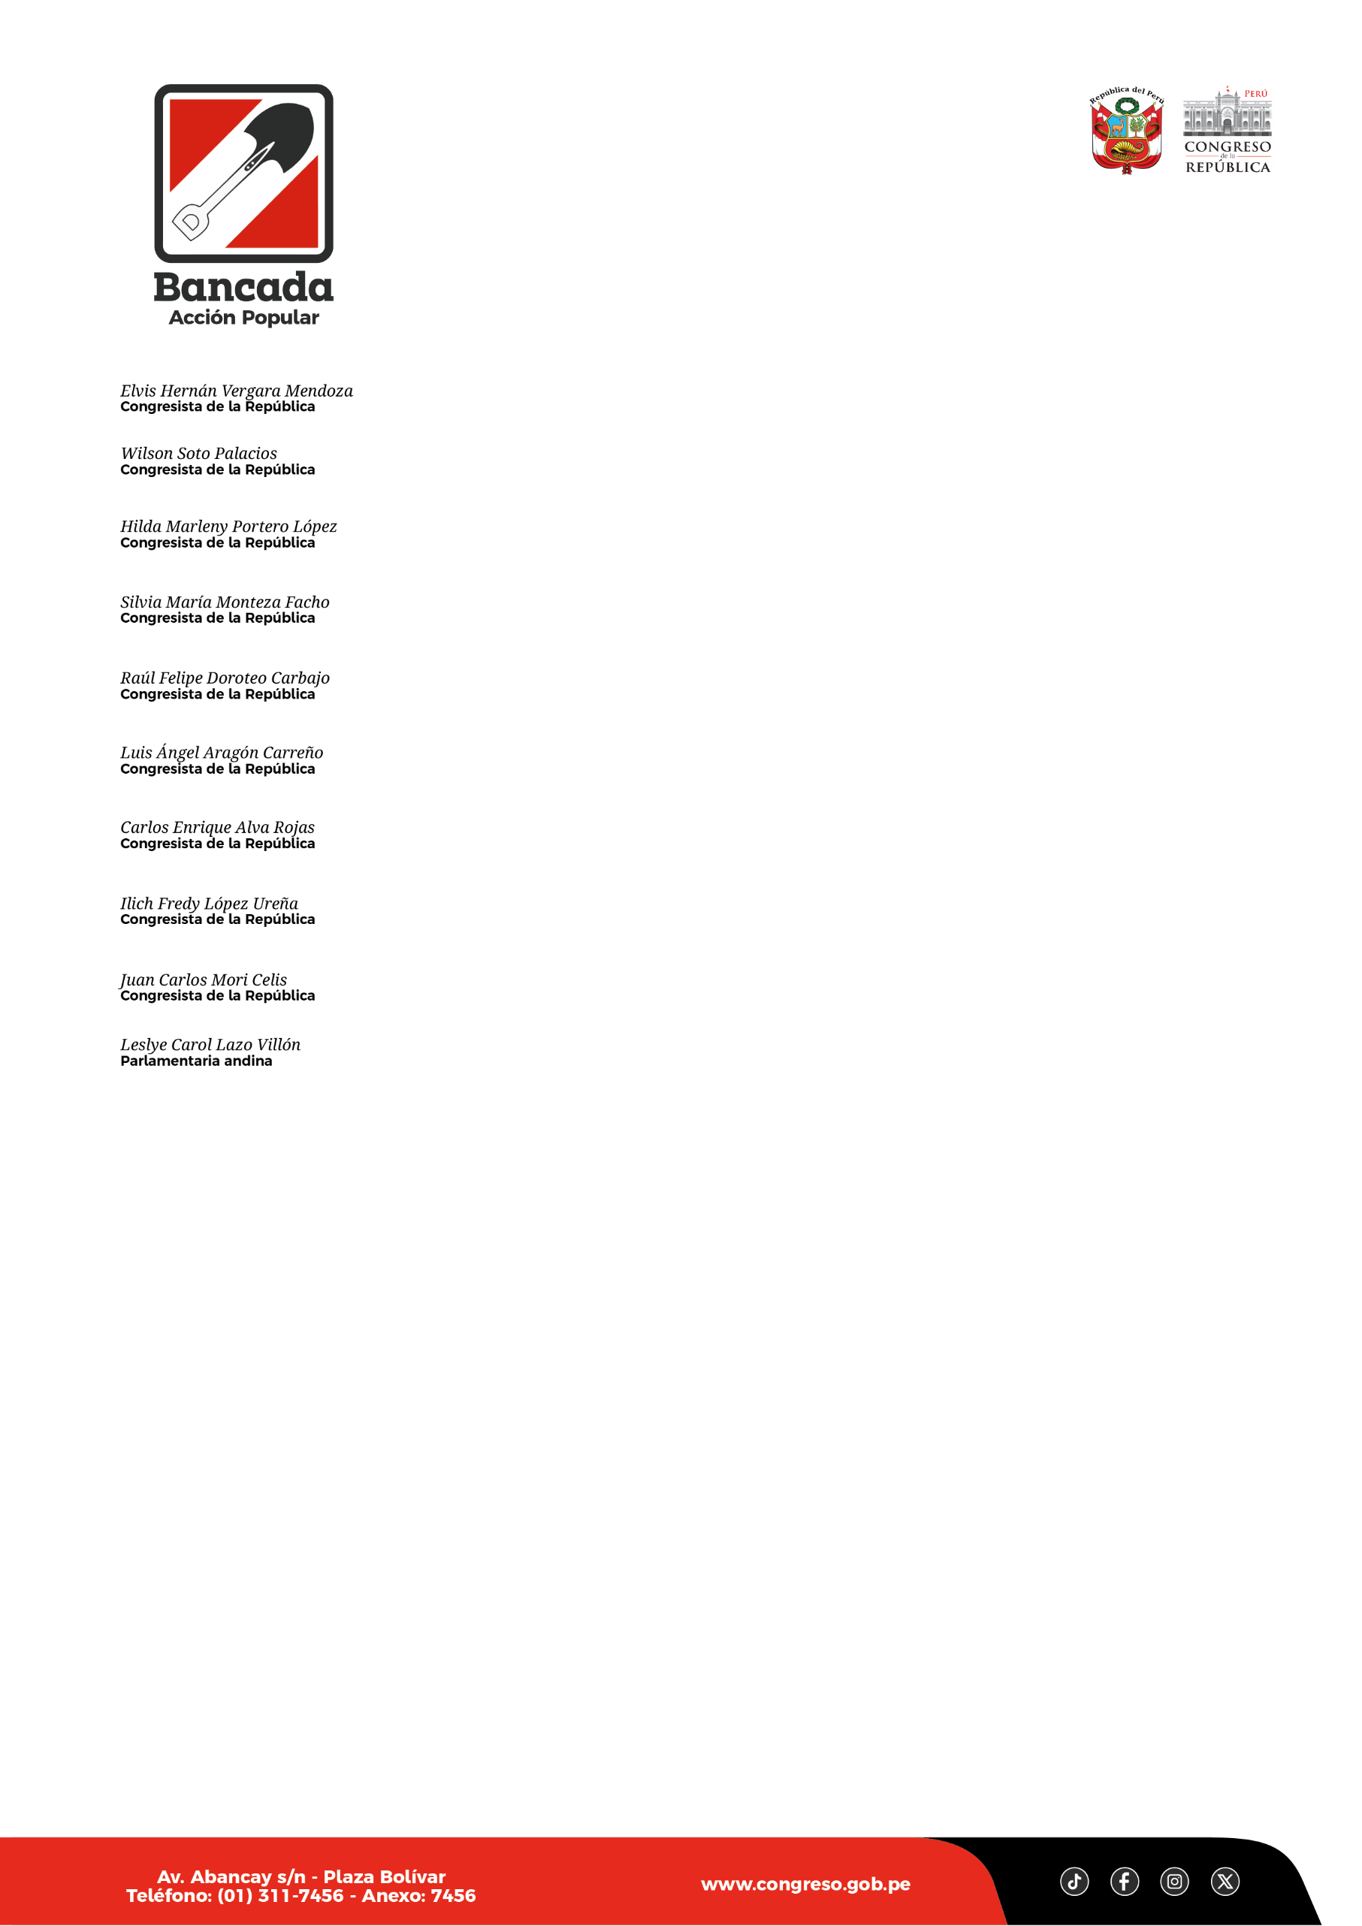

**“Decenio de la igualdad de oportunidades para mujeres y hombres”   
“Año de la recuperación y consolidación de la economía peruana”**

Día: 18-02-2025

Hora: 3:00pm

Lugar: Hemiciclo Porras Barrenechea

|  |  |  |
| --- | --- | --- |
| **Hora** | **Tema** | **Expositor** |
| 3:00pm 3:30pm | Registro de Participantes |  |
| 3:30pm  3:40pm | Himno Nacional del Perú |  |
| 3:40pm  3:50pm | Palabras de Bienvenida | **Luis Ángel Aragón Carreño**  Congresista de la República |
| 3:50pm  4:10pm | Presentación del Proyecto de Ley N°9845 | **Elvis Hernán Vergara Mendoza**  Congresista de la República |
| 4:10pm  4:20pm | Situación del Transporte Vehicular Menor en Lima Norte | **Leslye Carol Lazo Villón**  Parlamentaria Andina |
| 4:20pm  4:40pm | Retos de la regulación de la Extorsión en el Transporte Público y Espacios Públicos | **Isaac Mita Alanoca**  Presidente de la Comisión de Justicia y Derechos Humanos  **Hilda Marlene Portero López**  Presidenta de la Comisión de Transportes y Comunicaciones |
| 4:40pm  4:50pm | Metas para la lucha contra la extorsión en el Transporte Público | **Julio García Fernández**  Presidente de la Federación Nacional de Mototaxis del Perú |
| 4:50pm  5:00pm | Estado Situacional de los AFOCATS en el Perú | **Ronald Eduardo Grados Rebaza**  **Central Unificada de Choferes y Transportistas** |
| 5:00pm  5:15pm | Experiencias Sufridas | 2 representantes del Gremio de Mototaxi  2 representantes del Gremio del Comercio Regulado |
| 5:15pm  5:20pm | Palabras de Clausura | **Elvis Hernán Vergara Mendoza**  Vocero de la Bancada de Acción Popular |

**FORUM 2025: “TRANSPORTE Y SEGURIDAD”**

**EL PROYECTO DE LEY N°9845 “LEY QUE CONDENA LA EXTORSIÓN EN PARADEROS DE TRANSPORTE Y ESPACIOS PÚBLICOS PARA EL EJERCICIO DE ACTIVIDADES COMERCIALES”**

EHVM/idjgv